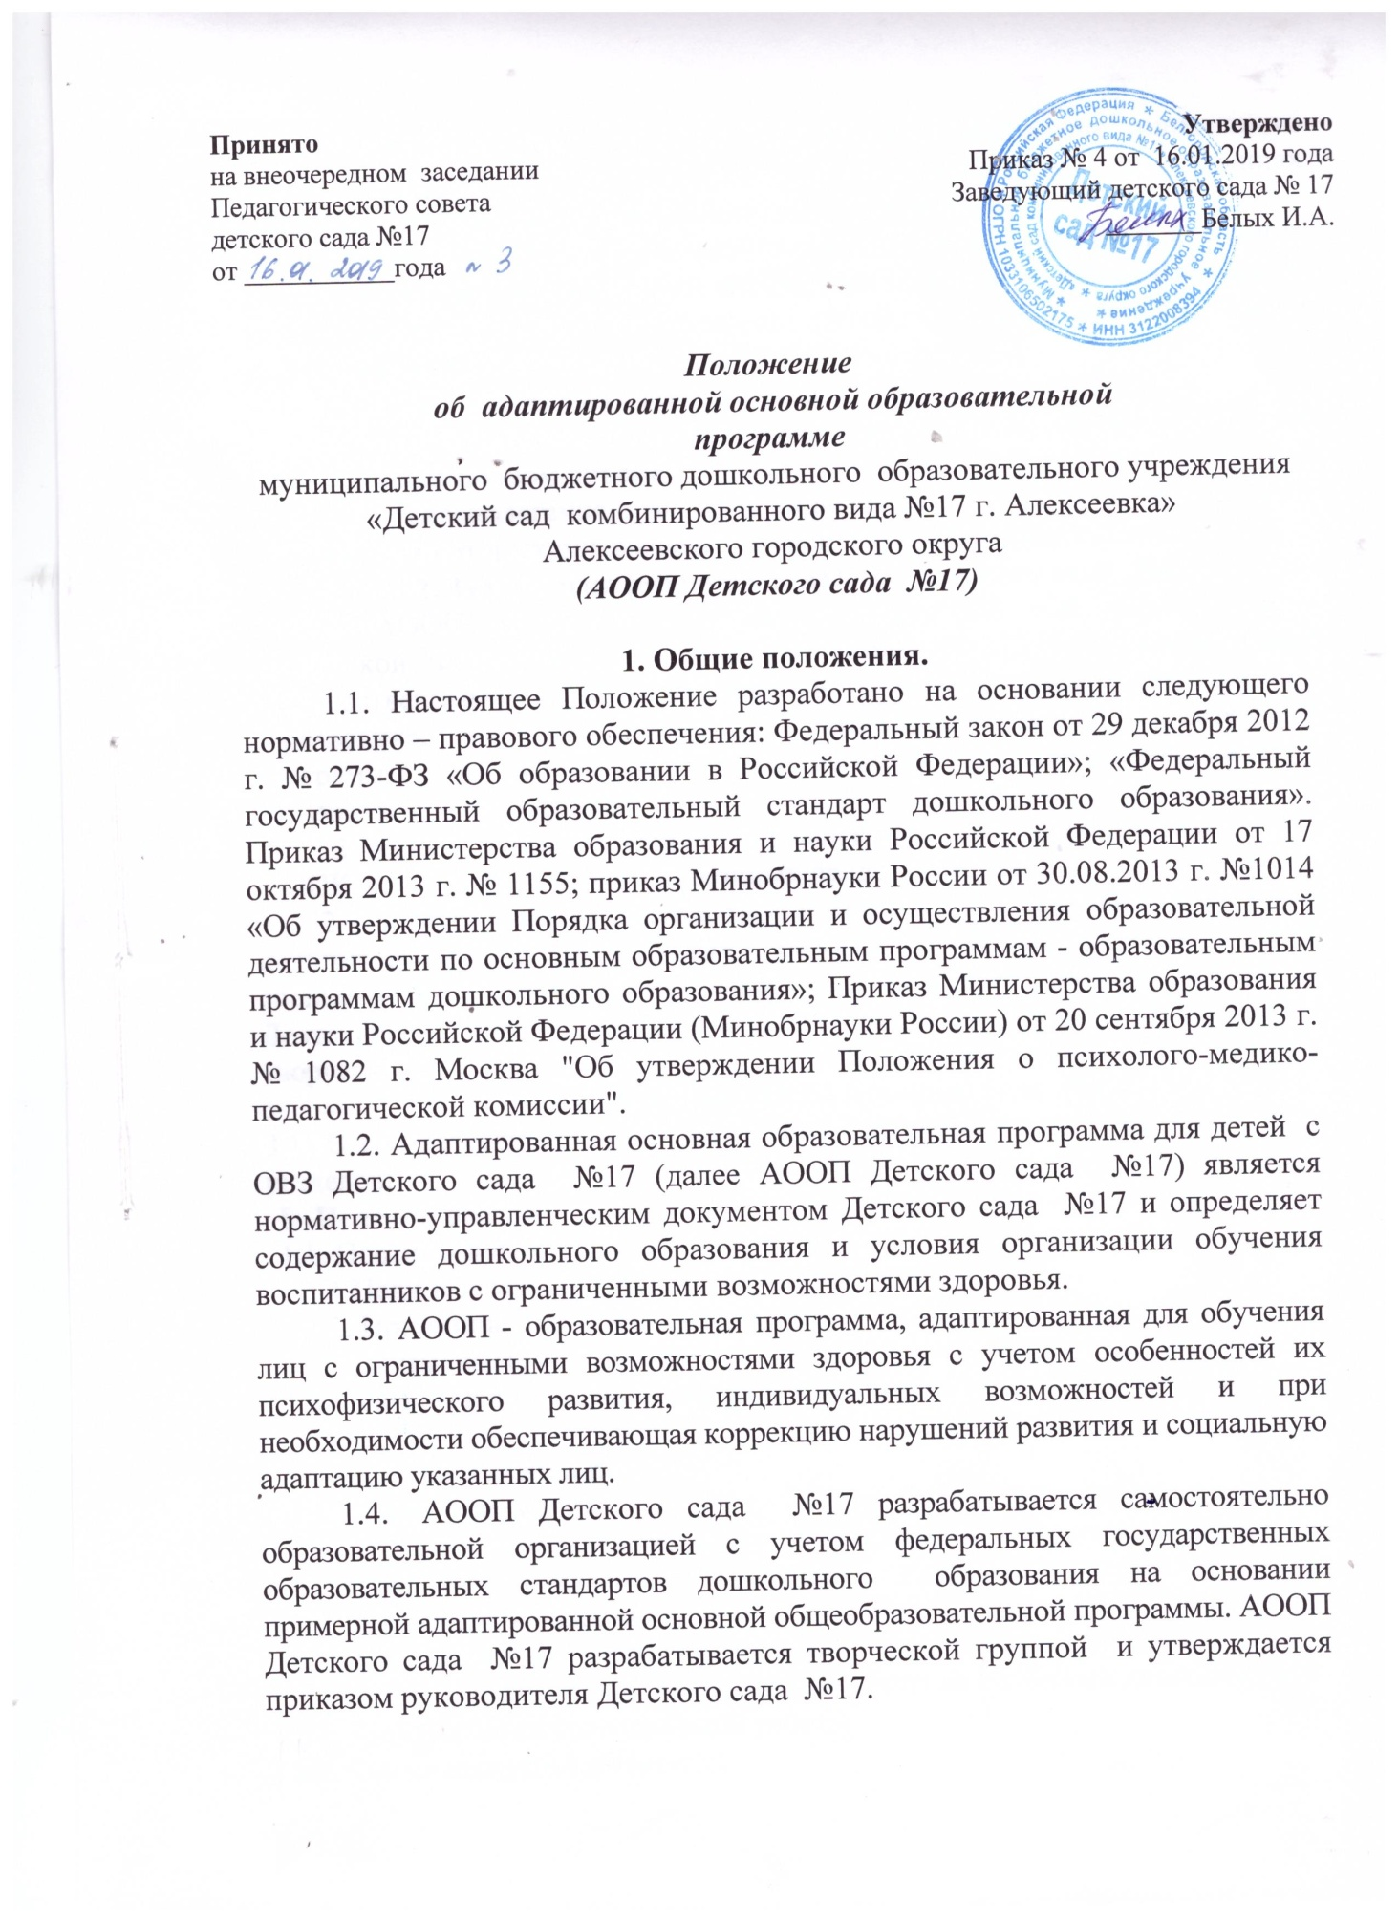

1.6. АООП Детского сада №17 определяет содержание дошкольного образования и условия организации обучения воспитанников в группах компенсирующей и комбинированной направленности.
1.7. Цель АООП – обеспечение вариативных возможностей получения дошкольного образования детьми-инвалидами и детьми с ОВЗ в зависимости от конкретной ситуации (численности детей, состояния здоровья, видов нарушений) в Детском саду №17
1.9. Функции АООП Детского сада №17:
- нормативная, то есть является документом, обязательным для выполнения в полном объеме;
- целеполагания, то есть определяет ценности и цели, ради достижения которых она введена в ту или иную образовательную область.
2. Технология разработки АООП Детского сада №17.
2.1. АООП разрабатывается на основании ФЗ «Об образовании в Российской Федерации» от 29.12.2012 года № 273-ФЗ; Федеральными государственными образовательными стандартами дошкольного образования, примерной основной общеобразовательной программы дошкольного образования, примерной адаптированной основной образовательной программы .
2.2 АООП разрабатывается и реализуется при наличии заключения ПМПК и согласия родителей (законных представителей).
2.3. АООП разрабатывается творческой группой, создаваемой из числа педагогических и руководящих работников Детского сада №17, специалистов и утвержденной приказом заведующего Детского сада №17. Деятельность творческой группы осуществляется в рамках Положения о творческой группе.
3. Структура АООП Детского сада №17.
3.1. В соответствии с ФГОС ДО АООП Детского сада №17 состоит из разделов:
Ι. Целевой раздел.
1.1. Пояснительная записка
1.1.1 Цели и задачи АООП
1.1.2. Принципы и подходы к формированию АООП
1.2. Планируемые результаты
1.3. Развивающее оценивание качества образовательной деятельности по АООП
ΙΙ. Содержательный раздел.
2.1. Общие положения
2.2.Описание образовательной деятельности в соответствии с направлениями развития ребенка, представленными в пяти образовательных областях
2.3. Взаимодействие взрослых с детьми
2.4. Взаимодействие педагогического коллектива с семьями дошкольников
2.5. Содержание коррекционной работы
ΙΙΙ. Организационный раздел.
3.1. Психолого-педагогические условия, обеспечивающие развитие ребенка с ОВЗ
3.2. Организация развивающей предметно-пространственной среды
3.3. Кадровые условия реализации АООП
3.4. Материално-техническое обеспечение АООП
3.5. Финансовые условия реализации АООП
3.6. Планированиие образовательной деятельности
3.7. Режим дня и распорядок
3.8. Перспективы работы по совершенствованию и развитию АООП
ΙV. Краткая презентация АООП
4.1. Категория детей, на которых ориентирована Программа
4.2. Основные подходы к формированию программы
4.3.Характер взаимодействия педагогического коллектива с семьями воспитанников
4. Оформление АООП Детского сада №17.
4.1. Текст набирается в редакторе Word for Windows шрифтом Times New Roman, межстрочный интервал одинарный, переносы в тексте не ставятся, выравнивание по ширине, центровка заголовков и абзацы в тексте выполняются при помощи средств Word, листы формата А4. Таблицы вставляются непосредственно в текст.
4.2. Титульный лист считается первым, но не нумеруется. На титульном листе указывается:
• название АООП , название дошкольной организации;
• год составления АООП Детского сада №17.
5. Утверждение АООП Детского сада №17.
5.1. АООП Детского сада №17 утверждается в начале учебного года приказом заведующего детским садом, а также после предъявления родителями (законными представителями) заключения ТПМПК , ЦПМПК о получении их ребенком, воспитанником детского сада, статуса ОВЗ. Поправки и изменения выносятся решением Педагогического совета.
5.2. Утверждение АООП Детского сада №17 предполагает следующие процедуры:
- обсуждение и принятие АООП Детского сада №17 на заседании Педагогического совета (при необходимости вносятся коррективы и дополнения);
- утверждение приказом заведующего детским садом.
5.3. При несоответствии АООП Детского сада №17 установленным данным Положением требованиям, руководитель детского сада накладывает резолюцию о необходимости доработки с указанием конкретного срока исполнения.
5.4. Копия АООП Детского сада №17 и аннотацией к ней размещается на официальном сайте Детского сада №17 в сети Интернет в течение 10 рабочих дней с момента ее утверждения.

